Изделия из пластмассы
Россия
355008 г. Ставрополь, ул. Заводская, 11, база «Ставропольресурсы», Обувь-опт
тел.: 8(8652) 478-321, 8(962) 40-20-855
8 (918) 883-61-85 (торговый представитель-Ирина)
факс: 8 (8652) 73 02 88
E-mail: stavobuvopt@yandex.ru Сайт: stavopt.narod.ru
ИП Папикян Владимир Борисович
ИНН 262800017459
Р/с 40802810960280100249 в Северо-Кавказском банке Сбербанка РФ г. Ставрополь
БИК 040702660 К/с 30101810600000000660
Прайс — лист
НАИМЕНОВАНИЕ ТОВАРА | ОПИСАНИЕ ТОВАРА | ЦЕНА  (руб.)
Лейка 1,6 л. | Материал – пищевой полиэтилен низкого давления 276  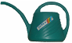 | 32,00
Лейка 2,5 л. | Материал – пищевой полиэтилен низкого давления 276  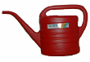 | 35,00
Лейка садовая 5 л. с насадкой | Материал – пищевой полиэтилен низкого давления 276  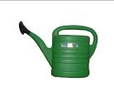 | 68,00
Кувшин 2,5 л. | Материал – пищевой полиэтилен низкого давления 276  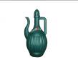 | 32,00
Кувшин 2 л. | Материал – пищевой полиэтилен низкого давления 276  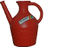 | 26,00
Кувшин 1,6 л. | Материал – пищевой полиэтилен низкого давления 276 | 25,00
Мини лыжи детские | Материал – полиэтилен низкого давления  Лента крепежная – полиэтилен высокого давления  Длина 45 см. Упаковка. | 70,00
Санки - ледянки | Санки крепятся к телу с помощью ремней.  Материал – пищевой полипропилен  Застёжка – «фастекс» - полистирол ударопрочный  Лента ранцевая. Упаковка | 75,00
Ведро 12 л | Ведро с мерной шкалой. Цвет в ассортименте. | 35,00
Ведро 10 л | Ведро с мерной шкалой. Цвет в ассортименте. | 31,00
Ведро 9 л | Ведро с мерной шкалой. Цвет в ассортименте. | 28,00
Ведро 7л | Ведро с мерной шкалой. Цвет в ассортименте. | 22,00
Ведро 3 л | Ведро с мерной шкалой. Цвет в ассортименте. | 17,00
Таз круглый с ручками 18 л |  | 54,00
Таз круглый с ручками 14 л |  | 45,00
Таз круглый с ручками 12 л |  | 38,00
Коврик |  | 30,00
Кружка мерная 1 л |  | 14,00
Ковш |  | 12,00
Ладья | 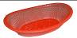 | 15,00
Миска | 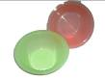 | 15,00
Плечики |  | 6,00
Совок |  | 9,00
Сухарница | 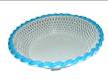 | 17,00
Картофелечистка | 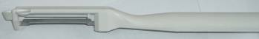 | 15,00
Овощерезка в упаковке | 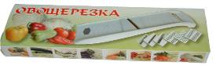  Подарочная упаковка. Овощерезка с 5 насадками | 76,00
Овощерезка (5насадок) | 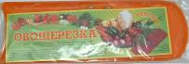 | 44,00
Овощерезка |  | 16,00

